Landkreislauf 2014

Klar, den sportlichen Ehrgeiz, ihre Strecke bestmöglich zu meistern, bringen alle Läufer mit. Aber beim Landkreislauf in Mittelsachsen geht es nicht nur um sportliche Höchstleistungen. Die 93 Staffeln mit 744 begeisterten Läuferinnen und Läufern, die den Stadtkurs in Hainichen am 26.04.2014 unter die Füße nahmen, zeigten, dass die größte mittelsächsische Sportveranstaltung wie ein großes Klassentreffen ist. Zudem finden auch Profis und Hobbyläufer zusammen - manchmal sogar im gleichen Team.
Bei sprichwörtlichem Kaiser- oder Bilderbuchwetter erlebte die 22. Auflage des Landkreislaufes schon den Charakter eines Volksfestes auf dem Hainichener Markt unter den Augen des Christian Fürchtegott Gellert Denkmals. Wann haben den Marktplatz in Hainichen zum letzten Mal so viele Menschen bevölkert?
Ohne eine Altmittweidaer Mannschaft kann ein derartiges Laufevent natürlich nicht stattfinden. Auf Grund von Verletzungssorgen konnten wir diesmal leider nur eine Staffel an den Start bringen, aber diese Staffel hatte es in sich. Ein auserwähltes Gemisch aus „Alt“ und Jung, Weiblein und Männlein, „Die Altmittweidaer Rennsocken“.

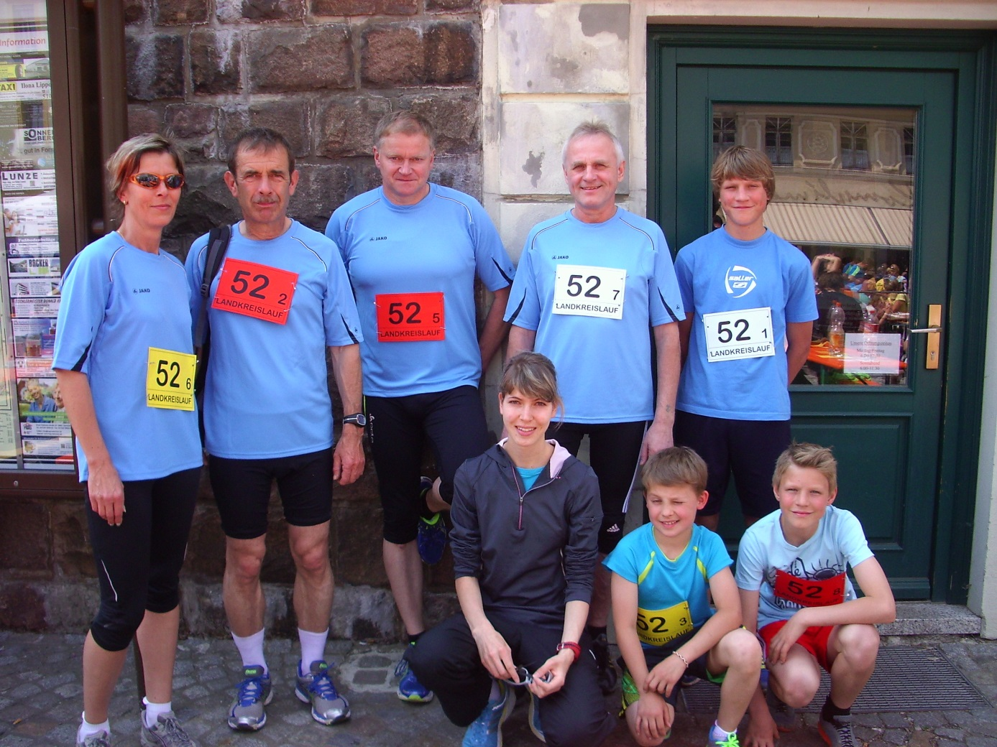

stehend von links: Claudia Miether, Klaus Ludwig, Frank Hirrig, Peter Esau (Gastläufer), Martin Paulig, kniend von links: Maria Miether, Piet Fischer, Nick Paulig
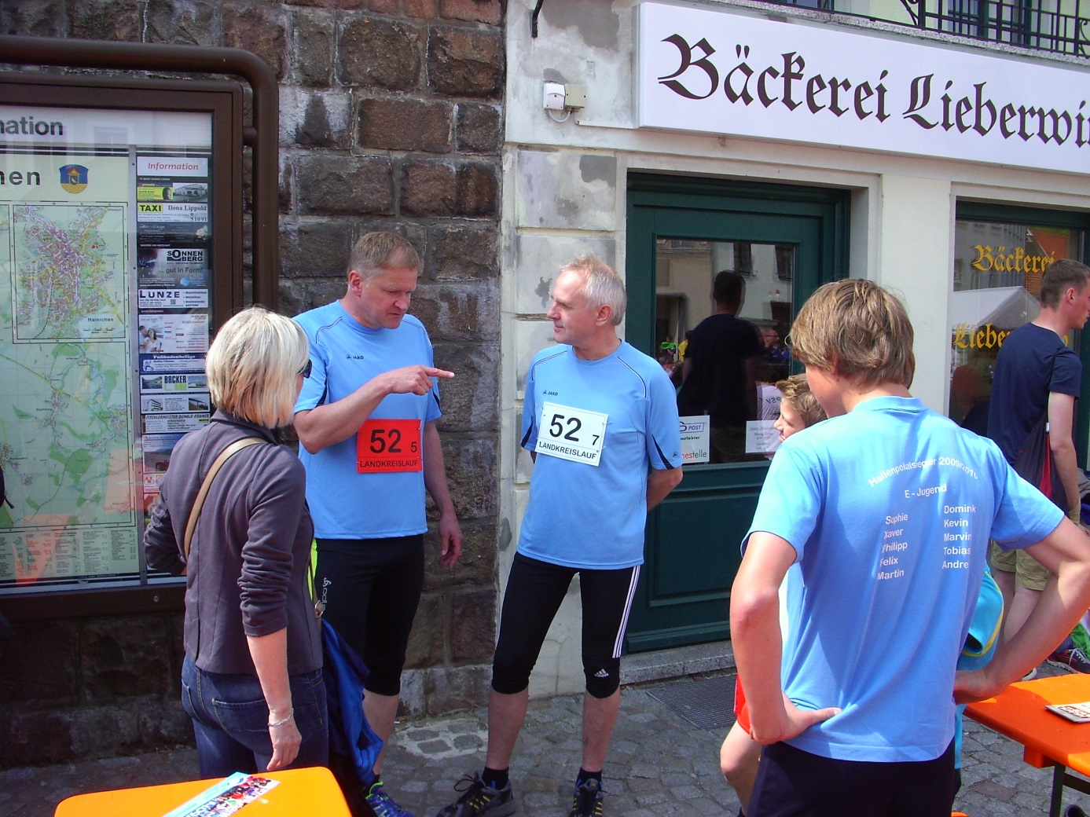

Lagebesprechung vor dem Start

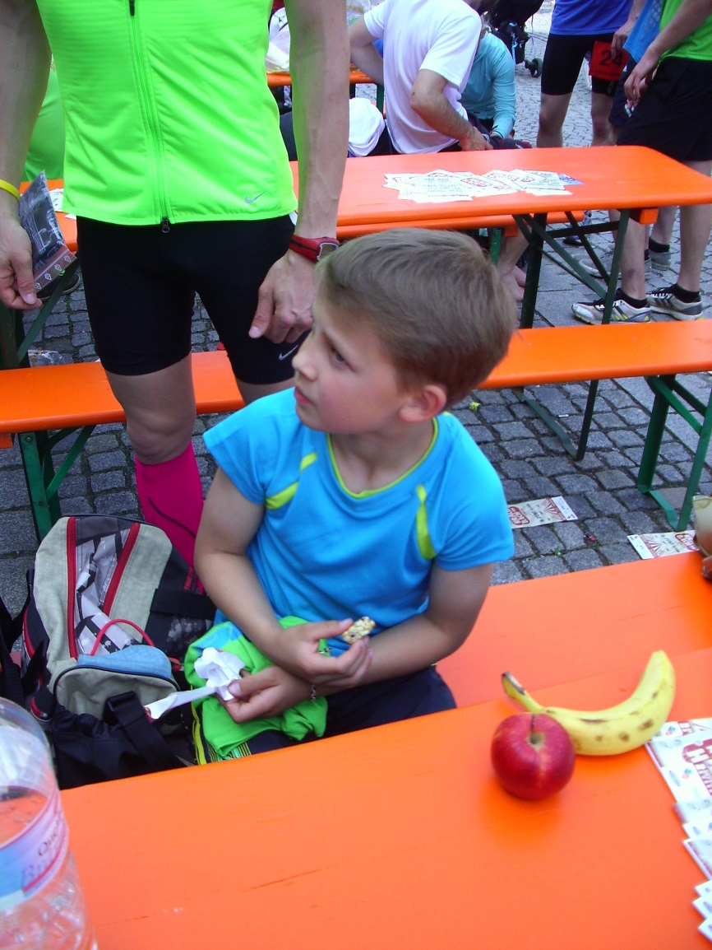

Unser Jüngster, Piet Fischer; bei der verdienten Stärkung

Wir belegten einen ausgezeichneten 20. Platz in der Gesamtwertung, wobei die Leistungen unserer drei jüngsten Läufer, Piet Fischer (9), Nick (11) und Martin (14) Paulig besonders hervorzuheben sind. Leider haben wir das alljährlich bestehende Ziel, die Mittweidaer Rennschnecken hinter uns zu lassen, wieder nicht erreicht. Aber genau das wird der Grund sein, beim 23. Landkreislauf im Jahr 2015 wieder mit einer, bzw. mehreren Mannschaften anzutreten und die Altmittweidaer Fahne (welche es leider nicht gibt) hochzuhalten.
Wenn ich sehe, wie viele Läuferinnen und Läufer in unserem Ort trainieren, dann muss es ganz einfach möglich sein, im nächsten Jahr mindestens mit zwei Staffeln anzutreten.
Ein großes Dankeschön an alle Beteiligten.

Mit läuferischen und sportlichen Grüßen
Ihr Bürgermeister

Jens-Uwe Miether

